- 评价项目概况

2.1 企业简介

2.1.1 企业简介
企业名称：云南百江燃气有限公司曲靖分公司
地址：云南省曲靖市马龙区通泉镇让田村
统一社会信用代码：91530300MA6NYA7Q9Y
负责人：瞿福兵
云南百江燃气有限公司曲靖分公司成立于2019年07月09日，注册地位于云南省曲靖市马龙区通泉镇让田村，法定代表人为瞿福兵。经营范围包括许可项目：燃气经营；燃气燃烧器具安装、维修（依法须经批准的项目，经相关部门批准后方可开展经营活动，具体经营项目以相关部门批准文件或许可证件为准）一般项目：商业、饮食、服务专用设备销售；供应用仪器仪表销售；特种设备销售；厨具卫具及日用杂品零售；非电力家用器具销售（除依法须经批准的项目外，凭营业执照依法自主开展经营活动）。

2.1.2 配送站简介
配送站名称：云南百江燃气有限公司曲靖市第七门店
原经营地址：云南省曲靖经开区盛元小区10栋60号
现经营地址：云南省曲靖经济技术开发区西城街道福园巷106号
负责人：瞿福兵
公司类型：台、港、澳投资企业分公司
成立日期：2008年06月12日
统一社会信用代码：915303006765686404
经营范围：销售总公司自产的液化石油气及相关配套产品；燃气燃烧器具的安装、维修；净水设备、百货、日化及日用品、饮料的批发零售。（依法须经批准的项目，经相关部门批准后方可开展经营活动）。
企业经营地址发生变化，应及时重新变更营业执照，由于企业的原因，目前还未变更营业执照，企业出具了相关情况说明，详见报告附件5-20。
云南百江燃气有限公司曲靖市第七门店位于云南省曲靖经济技术开发区西城街道福园巷106号，该配送站内设有瓶库间，根据《液化石油气钢瓶》（GB/T5842-2022）的规定，本配送站设计气瓶储存量为6m³，根据《液化石油气供应工程设计规范》（GB51142-2015）表8.0.1、《云南省液化燃气瓶装供应安全技术规程》（DBJ53/T-28-2010）3.1.1条、《液化石油气钢瓶》（GB/T5842-2022）的规定，本供应配送站设计气瓶储存量总容积为6m³，库存最大重量2520kg，即：设计瓶库间内可存放15kg气瓶168只或5kg气瓶504只，该配送站为Ⅱ级液化石油气瓶装供应站。
该配送站基本情况见表2.1-1。
表2.1-1 配送站基本情况表
配送站名称 | 云南百江燃气有限公司曲靖市第七门店
配送站地址 | 云南省曲靖经济技术开发区西城街道福园巷106号
主要负责人 | 瞿福兵 | 经济类型 |  | 台、港、澳投资企业分公司
员工人数 | 7人 | 安全管理人数 |  | 1人
储存能力 | 6m³ | 供应站级别 |  | Ⅱ类
建筑面积 | 290m²
建构筑物 | 名 称 | 面积(m²) | 层数 |  | 高度（m） | 结构类型 | 耐火等级
建构筑物 | 瓶库间 | 78 | 一层 |  | 5 | 砖混结构 | 二级
建构筑物 | 备用间 | 22 | 一层 |  | 3 | 砖混结构 | A级
建构筑物 | 杂物间 | 70 | 一层 |  | 3 | 砖混结构 | A级
建构筑物 | 营业间 | 36 | 一层 |  | 3 | 砖混结构 | A级
建构筑物 | 办公间 | 84 | 一层 |  | 3 | 砖混结构 | A级
液化石油气瓶 | 名称 | 单瓶重量 |  |  | 设计数量（只） | 备 注
液化石油气瓶 | 液化石油气 | 5kg |  |  | 504 | 钢制气瓶
液化石油气瓶 | 液化石油气 | 15kg |  |  | 168 | 钢制气瓶
主要安全设施及工器具配备情况 | 名称 | 规格 |  |  | 数量 | 状态
主要安全设施及工器具配备情况 | 干粉灭火器 | MFZ/ABC4 |  |  | 6具 | 良好
主要安全设施及工器具配备情况 | 干粉灭火器 | MFZ/ABC8 |  |  | 4具 | 良好
主要安全设施及工器具配备情况 | 可燃气体监测探头 |  |  |  | 2个 | 良好
主要安全设施及工器具配备情况 | 视频监控摄像头 | - |  |  | 4个 | 良好
主要安全设施及工器具配备情况 | 人体静电释放仪 | 本安型、立式防爆款（声光报警） |  |  | 1个 | 良好
主要安全设施及工器具配备情况 | 温湿度表 |  |  |  | 2块 | 良好
主要安全设施及工器具配备情况 | 消防器材箱 | 灭火器、灭火毯、堵头、黄油、警戒带、支架 |  |  | 1套 | 良好
反恐防恐怖器材 | 脚叉 |  |  |  | 1把 | 良好
反恐防恐怖器材 | 防刺服 |  |  |  | 2套 | 良好
反恐防恐怖器材 | 齐眉棍 |  |  |  | 1把 | 良好
反恐防恐怖器材 | 橡胶棍 |  |  |  | 1根 | 良好
反恐防恐怖器材 | 腰叉 |  |  |  | 1把 | 良好
反恐防恐怖器材 | 防暴盾牌 |  |  |  | 2套 | 良好
上墙主要安全管理制度、职责、操作牌 | 瓶装液化气供应站安全管理制度、送气流程图、入户安全检查工作流程图、瓶库间安全管理制度、安全事故隐患排查治理制度、安全风险分级管控制度、燃气用户入户安全检查制度、店长岗位职责、店长安全生产责任制、送气工岗位职责、送气工安全生产责任制、营业员岗位职责、营业员安全生产责任制、换瓶安全操作规程等
安全管理台帐 | 钢瓶和用户档案、重瓶入站台帐、重瓶出站台帐、空瓶入站检查台帐、供应站日常安全检查台账、消防设施台账、设备设施维修台账、安全事故台账、安全教育培训记录台账、应急演练记录台账、安全投入台账、送气入户安全检查、教育记录等
安全警示标识 | 出入站箭头指示标识、出入库交通警示标牌、严禁烟火、禁止打手机、禁火标识、禁止撞击、禁止振动、禁止卧放、当心触电、当心车辆等。

2.1.3 上下游关系
云南百江燃气有限公司曲靖市第七门店隶属云南百江燃气有限公司曲靖分公司的直营门店，门店的液化石油气供气单位为云南百江燃气有限公司曲靖分公司马龙充装站，安全管理依托云南百江燃气有限公司曲靖分公司，公司对配送全过程进行跟踪管理，建立用户档案和服务管理信息系统，建立配送服务管理制度和配送车辆管理制度等。

2.2 企业持证情况
1）云南百江燃气有限公司曲靖分公司持证情况：
- 曲靖市市场监督管理局核准的《营业执照》（统一社会仪用代码：91530300MA6NYA7Q9Y）；
- 曲靖市住房和城乡建设局核发的《燃气经营许可证》，证书编号：云201503047031P，许可经营类别为：液化石油气。经营区域：麒麟区、沾益区、马龙区、经开区；
- 云南省市场监督管理局核发的《特种设备生产许可证》，充装地址：云南省曲靖市马龙区通泉镇让田村，许可项目为液化石油气。
2）云南百江燃气有限公司曲靖市第七门店持证情况：
（1）曲靖市市场监督管理局核准的《营业执照》（统一社会仪用代码：915303006765686404）；
（2）曲靖经济技术开发区行政审批局发布的《燃气经营许可证》，证书编号：云2020030170031PS，许可经营范围为液化石油气，经营区域：曲靖经开区。

2.3 配送站区域位置与自然条件

2.3.1 区域位置
云南百江燃气有限公司曲靖市第七门店液化石油气瓶装配送站位于云南省曲靖经济技术开发区西城街道福园巷106号，地处东经103°45′33"，北纬25°30′55"，位于曲靖市城中心，配送站出入口为福园巷，福园巷连接翠峰北路和学府路，通向翠峰西路和三江大道，交通十分便利。
其交通地理位置如下图所示：
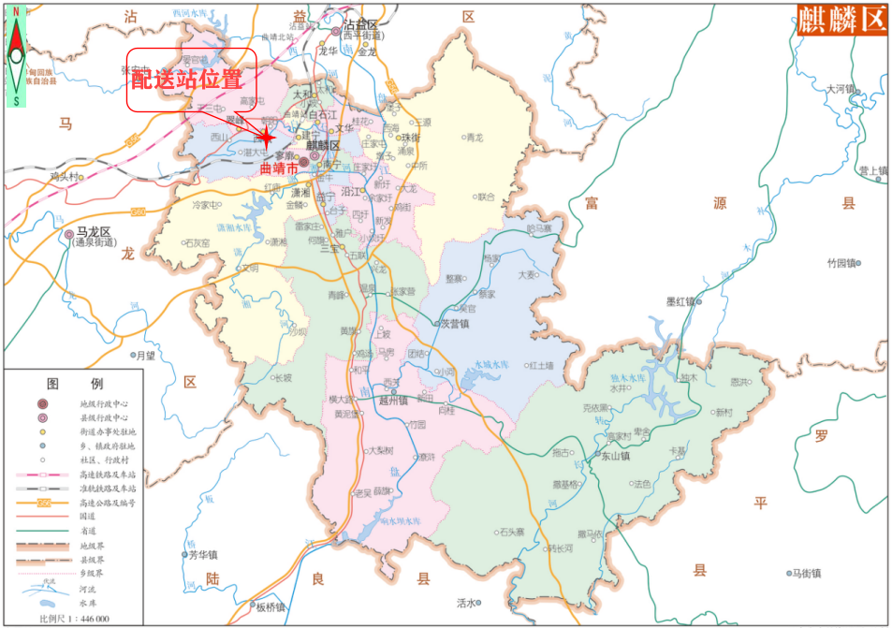
图2.3-1 地理位置图

2.3.2 自然条件
（1）气候条件
该配送站位于云南省曲靖经济技术开发区西城街道福园巷106号，曲靖经济技术开发区气象条件同属于麒麟区，属亚热带季风气候，干、湿季节分明，春冬风大干旱，夏秋雨量集中。该区内年平均气温为14.5℃左右，极端最高气温达33.1℃（1963年5月31日），极端最低气温-14.1℃（1977年2月9日），平均气温最高的是七月份，月均气温达19.9℃；平均气温最低是一月份，月均气温71℃；年平均相对湿度74％，3-4月份是全年最干旱的月份，相对湿度仅54%-55%，蒸发量可高达130.8-149.6mm，11月至次年4月为旱季，平均降雨量127.7-165.4mm，占全年的11.8%-15.3%；雨季5-10月，历年平均降雨量834.3-881.2mm，占全年的77.4%-81.8%；降雨量主要集中在5-10月。主导风向SW（19％），夏季主导风向SSW或S，冬季主导风向SW，年平均风速5.2m/s，最大风速24m/s。历年最大积雪深度240mm，年最多雾日9d，年最多冰雹日数6d，雷暴日数59d/a，冬季日照率57%。
（2）水文条件
曲靖经济技术开发区周边主要河流有纵贯南北的南盘江，为珠江上游，境内流长56.7km；配送站周围500m范围内无水库，对安全不会产生负面影响。配送站场地地形平坦，周围开阔，有完善的市政排水设施，无工业腐蚀性废水存在，地质环境未遭受破坏，地表水顺三江大道公路边设置的排水沟渠向外排泄，排水沟渠畅通，不会对该场地构成淹没、浸泡等威胁。
（3）地质地貌地形条件
该配送站所在场地场地地形较为平坦、开阔，地势起伏较小。场地及其附近亦未发现能危及建（构）筑物安全的地质灾害。勘察过程中未发现土洞、暗浜等不良地质现象，无断层通过场地‌。根据《中国地震动参数区划图》（GB18306-2015）及《建筑抗震设计规范（2024年版）》（GB50011-2010）附录A，场地抗震设计基本地震加速度值0.15g，反应谱特征周期为0.45s，对应设防烈度为7度。

2.4 周边环境和总平面布置

2.4.1 配送站周边环境
云南百江燃气有限公司曲靖市第七门店液化石油气瓶装配送站主要为商铺、民房、学校。配送站北面距离瓶库间9m处是汽车售后服务中心和一路东西走向的10kV电力线；南面距离瓶库间12m处是一间闲置房和火锅店，39m处是福园巷，65m处是曲靖师范学院附属小学；西面距离瓶库间4m处是白石江和空地；东面距离瓶库间39m处是汽车销售点，102m处是驾校；东南面距离瓶库间64m处是汽车充电站，39m处是沿街商铺、民房；东北面距离瓶库间50m处是篮球俱乐部，76m处是赵汝飞练字，87m处是机动车检测站。
该配送站相邻房间是非明火、散发火花地点，周围30m范围内无有危险品经营店铺、配变电房、烧焊工场等火灾危险场所及医院、商场、娱乐等人员密集的公共场所；50m范围内无学校、幼儿园和重要公共建筑。
该配送站与站外建、构筑物的安全距离情况见表2.4-1；周边关系图见图2.4-1。
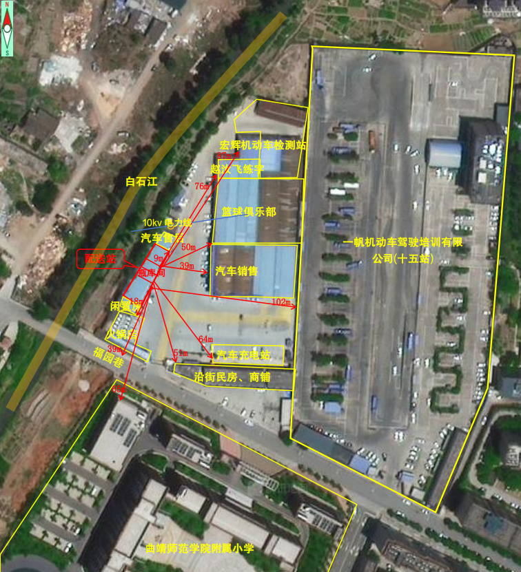
图2.4-1 配送站周边关系图
表2.4-1 配送站的瓶库与站外建筑及道路的防火间距（m）
项 目 |  | 瓶装配送站分类（V，m³）
 |  | II类站
 |  | 3＜V≤6
 |  | 标准 | 名称 | 方位 | 实际间距 | 符合性
明火、散发火花地点 |  | 25 | 火锅店 | 南 | 18 | 不符合
重要公共建筑、一类高层民用建筑 |  | 15 | 曲靖师范学院附属小学 | 南、东南 | 65 | 符合
其他民用建筑 |  | 8 | 汽车售后服务中心 | 东南 | 39 | 符合
 |  | 8 | 汽车销售点 | 东 | 13.5 | 符合
 |  | 8 | 驾校 | 东 | 102 | 符合
 |  | 8 | 沿街商铺、民房 | 东南 | 51 | 符合
 |  | 8 | 机动车检测站 | 东北 | 87 | 符合
 |  | 8 | 赵汝飞练字 | 东北 | 76 | 符合
 |  | 8 | 篮球俱乐部 | 东北 | 50 | 符合
道路  （路边） | 主要 | 8 | - | - | - | -
道路  （路边） | 次要 | 5 | 福园巷 | 南 | 39m | 符合
注：钢瓶总容积按钢瓶个数与单瓶几何容积的乘积计算。

经评价，该配送站的瓶库间与周边环境的安全距离除与南面的火锅店的距离不符合要求外，其余均符合。目前企业正与火锅店协商搬离事宜，待火锅店搬离后，配送站的瓶库与站外建筑及道路的防火间距满足《液化石油气供应工程设计规范》（GB51142-2015）等相关标准和规范的规定和要求。目前应加强配送站内及周边的安全管理，避免发生火灾。

